Раз – кидай, Два – кидай
Мячик на резинке.
(своими руками)

рекомендации инструктора

по физической культуре: Рябова О.В.

для групп № 1, 7, 8, 9,11,12.

Случилось так, что бесконтрольный рост мусора привели к зарождению моды на вторичное использование всего, что приходит в негодность или просто надоедает: иначе говоря, изготовление новых вещей, из отслуживших свой срок старых.
И вот в эту экологически модную волну сегодня просто идеально вписались бы уже немного подзабытые игрушки советского детства, которые как раз и делали из разного мусора - обрывков газетной и цветной бумаги, кусочков фольги, опилок. Изготовление такой игрушки - просто уникальный способ избавляться от ненужного.
Сегодня речь пойдет о шарике, который в разных регионах СССР имел свое наименование: где-то его называли "раскидаем" или "раскидайчиком", "попрыгунчиком", "Китайским мячиком", "подергунчиком" или совсем просто - "шариком/мячиком на резинке". Невероятно простая по своей конструкции игрушка, но как, же ее любят дети!

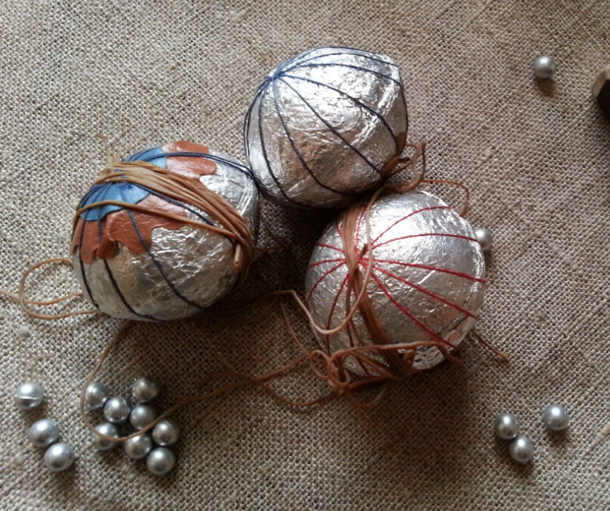

Сегодня многие вспоминают, что им доводилось приобретать эти шарики на резинке возле цирков, детских театров и прочих мест массового скопления детской аудитории; кто-то припоминает, что «раскидай» часто продавали бабушки-коммерсантки, которые стояли по обочинам дорог, где проходили ноябрьские и майские демонстрации.
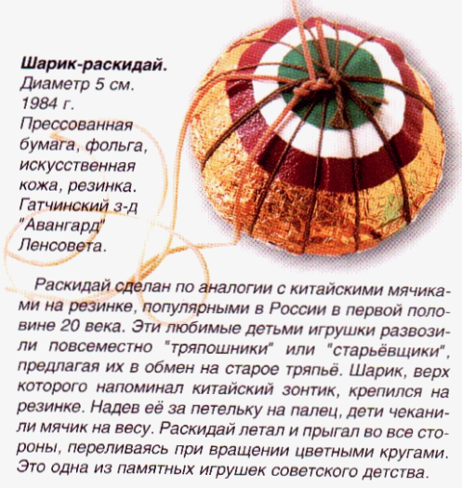

Раскидай - игрушка необыкновенная. Шарик, обернутый в фольгу и украшенный вставками из цветной бумаги, своим блеском чем-то напоминал елочные игрушки и уже этим создавал праздничную атмосферу. Необычной была и его способность лихо подскакивать на эластичной тонкой резинке - наверное, это был один из первых наших тренажеров ловкости и глазомера.
Ведь шарик можно было, как тихонько покачивать на резинке, постепенно увеличивая амплитуду движений, так и с силой запускать куда-нибудь в стенку или в своего товарища по играм, а потом ловить его обратно в ладонь. Ну и, наверное, не было ни одного советского ребенка, который не поддавался бы любопытству и не потрошил свой шарик в желании узнать, что же у него внутри. А внутри, как выяснялось, ничего интересного не было - только опилки, завернутые в газету, а сверху для красоты и прочности - в фольгу...
Почему эти забавные шарики иногда назывались "китайскими" - сегодня уже трудно сказать наверняка. Но как припоминают люди старшего поколения, когда СССР заключил с Китаем договор о дружбе, союзе и взаимопомощи, в Советский Союз широким потомком пошли товары из Китая, где среди ярких зонтиков, шелковых платьев, обуви и прочей красоты нередко встречалась "мелочевка" в виде вееров и шариков на резинке.
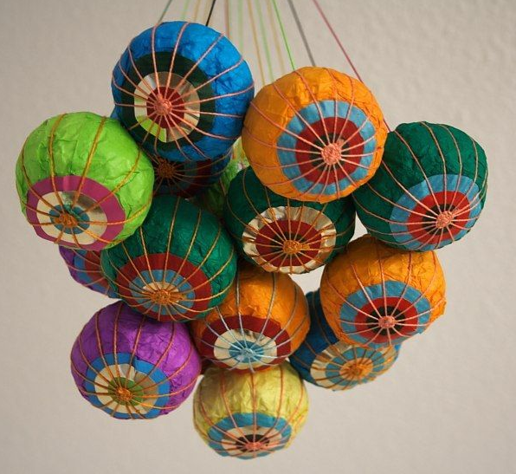

Для тех, кто хочет немного вспомнить детство или подарить собственным детям/внукам знаменитую советскую игрушку, оставляю здесь небольшую инструкцию по изготовлению игрушки «раскидай» своими руками:
Материалы: пластилин или опилки (имеются зоомагазинах); газета; фольга; красивая цветная бумага; тонкая резинка. При желании шарик можно украсить прочными цветными нитками, но в наше детство игрушку обычно обвязывали той же резинкой, за которую и держали шарик.
Изготовление основы: из газеты вырезаем два квадрата со сторонами примерно 15-20 см, в зависимости от желаемого размера будущего шарика, один квадрат сворачиваем в кулек, закладываем в него кусок пластилина скатанный в шарик или засыпаем горсть опилок и приминаем их, придавая кульку по возможности округлую форму. Оставшийся газетный "хвостик" закручиваем и обрезаем.
Заготовку "хвостиком" вниз кладем на второй газетный квадрат, повторяем предыдущие действия по формированию шарика, отрезаем "хвостик" и укладываем эту заготовку на квадратный лист фольги. Затем обжимаем шарик, чтобы фольга плотно прилегала, скручиваем ее края в "хвостик", обрезаем его.
Декорирование шарика: при желании можно шарик из фольги обернуть еще цветной папиросной или "шелковой" бумагой, чтобы придать игрушке больше блеска и яркости - фиксировать такую бумагу на шарике-заготовке лучше кусочком прозрачного скотча. Ну а можно оставить шарик просто в фольге, а сверху украсить его кружочками из плотной цветной бумаги.
Круги вырезают разных диаметров, накладывают их верхнюю часть шарика, после чего по игрушку по "меридианам" обматывают яркой ниткой или сразу резинкой - "раскидай" готов.
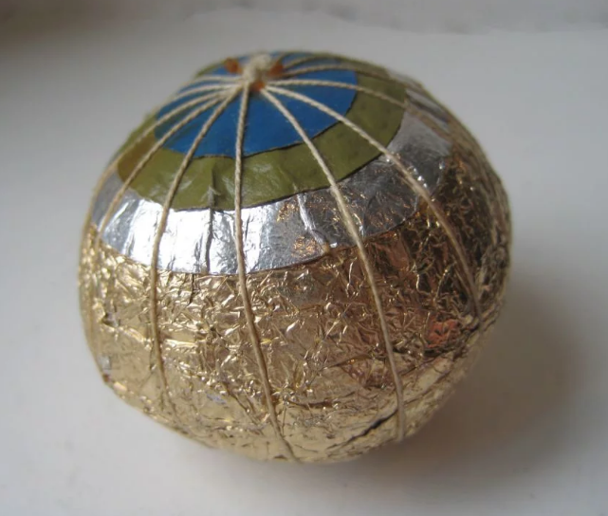
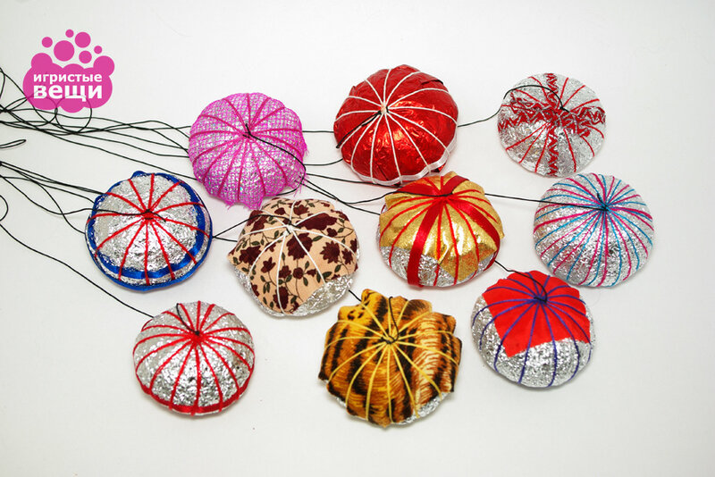

В художественной литературе упоминания о раскидаях встречаются и в более раннем временном периоде - в самом начале XX века, когда на вербных базарах, которые традиционно открывались перед Пасхой, китайцы продавали веточки вербы, украшенные цветами из папиросной бумаги и вот эти самые шарики на шляпной резинке...

Прочтите детям.

Леонид Пантелеев.

«Раскидай»

(сказка)
Жил-был раскидай Куда-хочешь-туда-кидай: хочешь – направо, хочешь – налево, хочешь – вниз, хочешь – вверх, а хочешь – так куда хочешь.
На столик его положишь – он на столе будет лежать. На стулик посадишь – он на стуле будет сидеть. А если на пол бросишь – он и на полу устроится. Вот он какой, раскидай, – покладистый…
Одно только не любил раскидай – не любил, когда его в воду кидали. Он воды боялся.
А всё-таки, бедняга, попался.
Купили его одной девочке. Девочку звали Мила. Она с мамой гулять ходила. А в это время продавал продавец раскидаи.
– А вот, – говорит, – кому? Продаётся раскидай Куда-хочешь-туда-кидай: хочешь – направо, хочешь – налево, хочешь – вверх, хочешь – вниз, а хочешь – так куда хочешь!
Девочка услыхала и говорит:
– Ой, ай, какой раскидайчик! Прыгает, как зайчик!
А продавец говорит:
– Нет, гражданочка, берите повыше. Он прыгает у меня через крыши. А зайчик этого не умеет.
Вот девочка попросила, мама ей раскидайчика и купила.
Девочка его домой принесла, пошла во двор играть.
Бросит направо – раскидай прыгнет направо, бросит налево – раскидай прыгнет налево, кинет вниз – он вниз летит, а кверху подкинет – так он чуть не до самого синего неба скачет.
Вот он какой, раскидай, – лётчик-молодчик.
Девочка бегала-бегала, играла-играла, ей наконец раскидай надоел, она взяла его, глупая, да и бросила. Раскидай покатился и прямо в грязную лужу свалился.
А девочка и не видит. Она домой пошла.
Вечером прибегает:
– Ай, ай, где же раскидайчик Куда-хочешь-туда-кидайчик?
Видит – нет раскидайчика Куда-хочешь-туда-кидайчика. Плавают в луже бумажки цветные, да верёвочки завитые, да мокрые опилки, которыми раскидаево брюхо было набито.
Вот и всё, что от раскидая осталось.
Заплакала девочка и говорит:
– Ой, раскидай-раскидаюшко Куда-хочешь-туда-кидаюшко! Что я наделала?! Прыгал ты у меня и направо, и налево, и вверх, и вниз… А теперь – куда тебя кинешь такого? В помойку только…

Из цикла «Позабытые игрушки» М. Бородицкой 1999 год.
«Раскидай,
Раскидай
Сделан по старинке:
Раз – кидай,
Два – кидай
Мячик на резинке.
Он тяжеленький, тугой,
Нитками обмотан,
А под розовой фольгой,
Под бумажкой –
Что там?
Раскидай,
Раскидай
Пляшет по бульварам:
Раз – кидай,
Два – кидай,
И почти задаром!
Это мне!
Это мой!
Я не потеряю:
Принесу его домой –
И расковыряю»…

Желаем Вам, уважаемые родители, успехов!

